Годишњим планом самовредновања за шк. 2022/2023.годину, планирано је да ће се вредновати области:

II Настава и учење;
IV Подршка ученицима;

ИЗВЕШТАЈ О САМОВРЕДНОВАЊУ ЗА ШКОЛСКУ 2022/2023.

МЕТОДОЛОГИЈА САМОВРЕДНОВАЊА:

- Инструменти самовредновања:
  - Образац за посматрање и вредновање часа (Вредновано од стране педагога, директора,присутних колега и самовредновано од стране наставника после реализованих часова);
  - Чек листе за анализу рада наставника на законској документацији;
  - Online анонимни упитници: за наставнике.

Технике прикупљања података:
  - Анализа редовних и угледних часова према Обрасцу за посматрање и вредновање часа (Област квалитета 2: Настава и учење);
  - Анализа законске документације наставника кроз чек листе ;
  - Анализа електронског упитника за наставнике.

Техника обраде података:
  - Мишљење на основу анализе часова кроз самовредновање и вредновање редовних и угледних часова;
  - Мишљење о раду наставника на законској документацији, прикупљено на основу чек листи;
  - Поређење процене стандарда и сваког појединачног показатеља од стране наставника.

Процена квалитета предмета самовредновања на основу обрађених података Акивности тима за самовредновање:

Прикупља, анализира и обрађује податке нивоу остварености стандарда и показатеља
- Посете угледним часовима током школске године према плану из Годишњег плана рада школе и посете редовним часовима. Вредновање часа од стране присутних на часу и самовредновање наставника који изводи наставу, кроз Образац за посматрање и вредновање часа.
- Израда чек листе за анализу законске документације коју ради наставник, а попуњава се приликом посете часовима.

Припрема електронских упитника (за натавнике, родитеље и ученике) Анонимност упитника је потребна због искренијих одговора.
- Израда извештаја на основу анализе стања вреновања стандарда квалитета установе

ВРЕМЕ ПРЕДВИЂЕНО ЗА САМОВРЕДНОВАЊЕ
У току школске 2022/2023.године

Учешће у процени остварености стандарда до краја јуна 2023. кроз електронски упитник за наставни кадар.

НОСИОЦИ АКТИВНОСТИ -ТИМ ЗА САМОВРЕДНОВАЊЕ ШК. 2022/2023.:

Тим за самовредновање ОШ ,,Никола Тесла“ радио је у саставу:

- Анита Харкаи, професор енглеског језика и координатор Тима за самовредновање
- Данило Мандић, директор школе
- Данијела Ђедовић, педагог школе
- Маја Дамњановић, професор разредне наставе
- Тамара Дрљача, професор разредне наставе
- Пинтер Мелинда, професор разредне наставе
- Драгана Боос, професор немачког језика
- Мирјана Павлица, професор физике
- Наталија Вукајловић Пеце, професор биологије
- Киш Терезија – професор разредне наставе

ОЧЕКИВАНИ ИСХОДИ САМОВРЕДНОВАЊА:
Кроз континуирани процес преиспитивања постојеће праксе који се спроводи систематски и транспарентно у школи од стане запослених, очекујемо ниво остварености стандарда у потпуности или у већој мери. Резултати служе за унапређивање рада запослених као и развој установе, а у циљу остваривања добробити ученика.
Веома је важно нагласити да се у поступку самовредновања од свих учесника очекивала објективност у процени слабих и јаких страна јер је циљ да установа до бољег квалитета рада дође заједничким деловањем

У наставку овог извештаја следе извештаји по областима који показују утврђено стање.

Кључна област 2. : ОБЛАСТ НАСТАВА И УЧЕЊЕ

МЕТОДОЛОГИЈА САМОВРЕДНОВАЊА:
- Инструменти самовредновања:
  - Образац за посматрање и вредновање часа (Вредновано од стране педагога, психолога,
директора и присутних колега и самовредновано од стране наставника после реализованих часова);
  - Чек листа за анализу рада наставника на законској документацији;
  - Online анонимни упитници: за наставнике, за ученике и за родитеље;

Технике прикупљања података:
  - Анализа редовних и угледних часова према Обрасцу за посматрање и вредновање часа (Област квалитета 2: Настава и учење);
  - Анализа законске документације наставника кроз чек листу;
  - Анализа електронског упитника за наставнике.

Техника обраде података:
  - Мишљење на основу анализе часова кроз самовредновање и вредновање редовних и угледних часова
  - Мишљење о раду наставника на законској документацији, прикупљено на основу чек листе

Процена квалитета предмета самовредновања Наставе и учења на основу обрађених података
- Инструменти самовредновања:
  - Образац за посматрање и вредновање часа

ОБРАЗАЦ ЗА ПОСМАТРАЊЕ И ВРЕДНОВАЊЕ ШКОЛСКОГ ЧАСА (област квалитета Настава и учење)

Школа: | Име и презиме евалуатора:
Име и презиме наставника: | Наставни предмет:
Подсетник: | Разред и одељење: | Датум:

Процена
Заокружите одговарајуће: У колону процена упишите  ако је индикатор присутан. У колону Процена стандарда заокружити ниво остварености од 1 до 4.
Стандард |  | Индикатор | Проц ена | Процена стандарда
2. 1.  Наставник примењује одговарајућа дидактичко- методичка решења на  часу. | 2.1.1 | Наставник јасно истиче циљеве  часа. | □ | Ниво 1 2 3 4  1 = неостварен стандард (присутно мање од 3 индикатора)  2 = делимично остварен стандард (присутно 3 индикатора)  3 = добро остварен стандард (присутно 4 индикатора)  4 = у потпуности остварен стандард (присутни сви индикатори)
 | 2.1.2 | Наставник даје упутства и објашњења која су јасна  ученицима. | □
 | 2.1.3 | Наставник истаче кључне појмове  које ученици треба да науче. | □
 | 2.1.4 | Наставник користи наставне  методе које су ефикасне у односу на циљ часа. | □

Процена
Заокружите одговарајуће: У колону процена упишите  ако је индикатор присутан. У колону Процена стандарда заокружити ниво остварености од 1 до 4.
Стандард |  | Индикатор | Проц ена | Процена стандарда
 | 2.1.5 | Наставник поступно поставља све сложенија питања/задатке/захтеве. | □ | Белешка:
2.2.  Наставник учи ученике различитим техникама учења на  часу. | 2.2.1 | Наставник учи ученике како да  користе различите начине/приступе за решавање задатака/проблема. | □ | Ниво 1 2 3 4  1 = неостварен стандард (присутно мање од 3 индикатора)  2 = делимично остварен стандард (присутно 3 индикатора)  3 = добро остварен стандард (присутно 4 индикатора)  4 = у потпуности остварен стандард (присутни сви индикатори)  Белешка:
 | 2.2.2 | Наставник учи ученике како да ново градиво повежу са претходно  наученим. | □
 | 2.2.3 | Наставник учи ученике како да повежу наставне садржаје са примерима из свакодневног  живота. | □
 | 2.2.4 | Наставник учи ученике како да у процесу учења повезују садржаје  из различитих области. | □
 | 2.2.5 | Наставник учи ученике да  постављају себи циљеве у учењу. | □
2.3.  Наставник прилагођава рад на часу образовно- васпитним потребама ученика.  * | 2.3.1 | Наставник прилагођава захтеве могућностима ученика. | □ | Ниво 1 2 3 4  1 = неостварен стандард (присутан 1 индикатор)  2 = делимично остварен стандард (присутна 2 индикатора)  3 = добро остварен стандард (присутно 3 индикатора)  4 = у потпуности остварен стандард (присутно 4, односно 5 индикатора у одељењима у којима има ученика који похађају наставу по ИОП-у.  Белешка:
 | 2.3.2 | Наставник прилагођава темпо рада  различитим потребама ученика. | □
 | 2.3.3 | Наставник прилагођава наставни материјал  индивидуалним  карактеристикама ученика. | □
 | 2.3.4 | Наставник посвећује време ученицима у складу са њиховим  образовним и васпитним потребама. | □
 | 2.3.5 | Наставник примењује специфичне задатке/активности/материјале на основу ИОП-а за ученике којима је потребна додатна подршка у образовању. (Овај индикатор се процењује само ако постоји  документ ИОП) | □
2.4. Ученици стичу знања на часу.  * | 2.4.1 | Ученици су заинтересовани за рад  на часу. | □ | Ниво 1 2 3 4  1 = неостварен стандард (присутно мање од 5 индикатор)  2 = делимично остварен стандард (присутно 5 индикатора)  3 = добро остварен стандард (присутно 6 индикатора)
 | 2.4.2 | Ученици активно учествују у раду на часу. | □
 | 2.4.3 | Активности/радови ученика показују да су разумели предмет учења на часу. | □
 | 2.4.4 | Ученици користе доступне изворе  знања. | □

Процена
Заокружите одговарајуће: У колону процена упишите  ако је индикатор присутан. У колону Процена стандарда заокружити ниво остварености од 1 до 4.
Стандард |  | Индикатор | Проц ена | Процена стандарда
 | 2.4.5 | Ученици користе повратну информацију да реше  задатак/унапреде учење. | □ | 4 = у потпуности остварен стандард (присутни сви индикатори)  Белешка:
 | 2.4.6 | Ученици процењују тачност одговора/решења. | □
 | 2.4.7 | Ученици умеју да образложе како су дошли до решења. | □
2.5.  Наставник је ефикасно управља процесом  учења на часу. | 2.5.1 | Наставник ефикасно структурира и  повезује делове часа. | □ | Ниво 1 2 3 4  1 = неостварен стандард (присутно мање од 4 индикатор)  2 = делимично остварен стандард (присутно 4 индикатора)  3 = добро остварен стандард (присутно 5 индикатора)  4 = у потпуности остварен стандард (присутни сви индикатори)  Белешка:
 | 2.5.2 | Наставник ефикасно користи време  на часу. | □
 | 2.5.3 | Наставник на конструктиван начин успоставља и одржава дисциплину у складу са договореним  правилима. | □
 | 2.5.4 | Наставник функционално користи постојећа наставна средства. | □
 | 2.5.5 | Наставник усмерава интеракцију међу ученицима тако да је она у функцији учења (користи питања, идеје, коментаре ученика за рад на  часу). | □
 | 2.5.6 | Наставник проверава да ли су  постигнути циљеви часа. | □
2.6.  Наставник користи поступке вредновања који су у функцији  даљег учења.  * | 2.6.1 | Наставник врши оцењивање у складу са Правилником о оцењивању ученика. | □ | Ниво 1 2 3 4  1 = неостварен стандард (присутно мање од 3 индикатора)  2 = делимично остварен стандард (присутно 3 индикатора)  3 = добро остварен стандард (присутно 4 индикатора)  4 = у потпуности остварен стандард (присутни сви индикатори)  Белешка:
 | 2.6.2 | Наставник прилагођава захтеве могућностима ученика. | □
 | 2.6.3 | Наставник похваљује напредак ученика. | □
 | 2.6.4 | Наставник даје потпуну и разумљиву повратну информацију ученицима о њиховом раду. | □
 | 2.6.5 | Наставник учи ученике како да процењују свој напредак. | □
2.7.  Наставник ствoра  подстицајну атмосферу за рад на часу. | 2.7.1 | Наставник показује поштовање  према ученицима. | □ | Ниво 1 2 3 4  1 = неостварен стандард (присутно мање од 3 индикатора)  2 = делимично остварен стандард (присутно 3 индикатора)
 | 2.7.2 | Наставник испољава емпатију  према ученицима. | □
 | 2.7.3 | Наставник адекватно реагује на  међусобно неуважавање ученика. | □

Процена
Заокружите одговарајуће: У колону процена упишите  ако је индикатор присутан. У колону Процена стандарда заокружити ниво остварености од 1 до 4.
Стандард |  | Индикатор | Проц ена | Процена стандарда
 | 2.7.4 | Наставник користи различите  поступке за мотивисање ученика. | □ | 3 = добро остварен стандард (присутно 4 индикатора)  4 = у потпуности остварен стандард (присутни сви индикатори)  Белешка:
 | 2.7.5 | Наставник даје ученицима могућност да постављају питања, дискутују и коментаришу у вези са предметом учења на часу. | □

,5%

2 НАСТАВА И УЧЕЊЕ

Самовредновање ове области извршено је на основу увида у: Школски програм; Годишњни план рада; Извештаја о реализацији ГПРШ-е; документације директора школе (протоколи за праћење часа); документације стручних сарадника (протоколи за праћење часа); прегледа документације наставника, обављеног разговора са ученицима и наставницима. Родитеље ћемо укључити почетком наредне школске године.
Директор и стручни сарадници школе посетили су 10 часова у школској 2022/2023. години што је 1/5 у односу на број наставног кадра.

2.1. Наставник ефикасно управља процесом учења на часу.

2.1.1. Ученику су јасни циљеви часа / исходи учења и зашто то што јепланирано треба учити. На основу анализа протокола о посећеним часовима (66,66%) од узорака који показују да су ученицима јасни циљеви часа / исходи учења и знају зашто то што је планирано треба да уче и да ученици увек или често разумеју упутства и кључне појмове.
Више од половине посећених наставника успешно структуира и повезује делове часа користећи различите методе, и проценат је 55%. Исти проценат наставника поступно поставља питања / задатке / захтеве различитог нивоа сложености. Ниво остварености стандарда је 3.
2.1.2. Ученик разуме објашњења, упутства и кључне појмове. Присутност стандарда је 3,2 тј 3.
2.1.3. Наставник успешно структурира и повезује делове часа користећи различите методе (облике рада, технике, поступке..), односно спроводи обуку у оквиру занимања / профила у складу са специфичним захтевима радног процеса. Присутност стандарда на основу протокола о посећеним часовима је 66,66% и оцена остварености стандарда 3,3 тј. 3.
2.1.4. Наставник поступно поставља питања / задатке / захтеве различитог нивоа сложености. Присутност показатеља на посећеним часовима је 4.
2.1.5.Наставник усмерава интеракцију међу ученицима тако да је она у функцији учења - Већина наставника, посећених часова, усмерава интеракцију међу ученицима тако да је она у функцији учења 66,66, док је потпуна интеракција у 33,33% примећена међу ученицима.Оцена присутности овог стандарда је 3.
2.1.6. Наставник функционално користи постојећа наставна средства и ученицима доступне изворе знања. Анализом закључујемо да је 77,77% наставника функционално користи постојећа наставна средства и ученицима доступне изворе знања и оцена је 4.

Најслабији индикатор је: 2.1.3. присутан у мањој мери али нивом остварености 3.

Извори доказа
- Годишњи план рада школе
- Протоколи о посећеним часовима
- Годишњи планови рада наставника
- Посматрање часа/ активности у школи

Ниво остварености стандарда: 3

2.2. Наставник прилагођава рад на часу образовно-васпитним потребама ученика.

Анализом стандарда на основу посећених часова, проценат прилагођавања захтева могућностима сваког ученика је 55% одговорених (2.2.1.) са оценом 3. Такође, проценат присутности показују индикатори 2.2.3. Наставник посвећује време и пажњу сваком ученику у складу са његовим образовним и васпитним потребама 55% и 2.2.5. Ученици којима је потребна додатна подршка учествују у заједничким активностима 66,66% што објашњава да су ученици сензибилисани на недостатке 2.2.2. Наставник прилагођава темпо рада различитим образовним и васпитним потребама ученика са нивоом остварености на основу протокола 3 (2,56) или присутност стандарда на посећеним часовима 25% оцењно 1, 24% оценом 2, 60% оценом 3 и 16% оценом 4. Наставник примењује специфичне задатке/активности/материјале на основу ИОП-а и плана индивидуализације који је процентуално исказан у мери 55% јер нису сви посећени часови тј. разреди имали ученике по ИОП-у или су одељења по структури просечна где није потребна додатна подршка и индивидуализација. Оцена остварености овог стандарда је 3. Индикатор 2.2.5. Ученици којима је потребна додатна подршка учествују у заједничким активностима којима се подстиче њихов напредак и интеракција са другим ученицима присутан је у 60% на нивоу остварености 3 и по 20% на нивоу остварености 2 и 4, просечна оствареност стандандарда на основу протокола 3.
Слабости:
2.2.3.Наставник посвећује време и пажњу сваком ученику у складу са његовим образовним и васпитним протребама 3,33 (61,36%) тј.3.
Извори доказа
- Годишњи планови рада наставника
- Припреме наставника
- Протоколи о посећеним часовима
- Посматрање часа / активности у школи

Ниво остварености стандарда: 3

2.3. Ученици стичу знања, усвајају вредности, развијају вештине и компетенције на
часу.
На основу анализа протокола о праћењу наставних часова: У 48,3% случајева активности/радови ученика показују да су ученици разумели предмет учења на часу на четвостепеној скали и броју 3, док 51,7% умеју да примене научено и образложе како су дошли до решења на скали и броју 4.
У 60% случајева ученици повезује предмет учења са претходно наученим у различитим областима док 40% углавном. 60% анализираних протокола указује да ученици прикупљају, критички процењују и анализирају идеје, одговоре и решења и нивоом остварености 2. 24% са нивоом остварености 3 и 16% са 4. 9 чекираних стандарда ученика примењују повратну информацију да реше задатак/унапреде учење са нивоом остварености 3.
43,5% ученика планира (оцена 2), 39,13% (оцена 3) и само 17,37 (оцена 4) реализује и вреднује пројекат у настави самостално или уз помоћ - према процени евалуатора вреднованих часова - низак ниво присутности индикатора објашњава да је мало иницијативе и самосталности исказано кроз овај ниво остварености (3):

Слабости: 2.3.3.Ученик прикипља, критички процењује и анализира идеје, одговоре и решења

Извори доказа
- Годишњи планови рада наставника
- Протоколи о посећеним часовима
- Посматрање часа / активности у школи
- Посматрање ученичких радних листова и домаћих задатака
- Досијеи ученика и евиденције наставника
- Интервјуи са ученицима

Ниво остварености стандарда: 3

2.4. Поступци вредновања су у функцији даљег учења.
На основу анализе протокола:
57,12% наставника формативно и сумативно оцењује у складу са прописима. Ученицима су увек јасни критеријуми вредновања 42,84 оценом 3 и исто толико оценом 4. 53,33% протокола показује да наставници дају потпуну и разумљиву повратну информацију ученицима о њиховом раду, укључујући и јасне препоруке о наредним корацима. 40% непоптпуну. Наставници, посебно током присуства евалуатора најчешће доследно примењују вредности из индикатора стандарда 2.4. иако није реткост да се не указује други део индикатора: „укључујући и јасне препоруке“ о наредним корацима“. 63,15% ученика поставља себи циљеве у учењу (ниво 2), док је оценом 3 оцењен стандард у 31,56% присутности. Проценат присутности 91,30% на нивоу 3 и стандарда да уме критички да процени свој напредак и напредак осталих ученика. Од знача је присуство индикатора „Ученик уме критички да процени свој напредак и напредак осталих ученика“ затражити повратну информацију о разумевању формативне и сумативне оцене, јавно и уз образложење. Са индикатором „Ученик поставља себи циљеве у учењу“- без јасног упита ученика веома је незахвално дати процену да ли је и у којој мери овај индикатор присутан. Додатним питањима би индикатори били видљивији и евалуатору.

Слабости: 2.4.4. Ученик поставља себи циљеве у учењу.

Извори доказа
- Годишњи планови рада наставника
- Протоколи о посећеним часовима
- Посматрање часа/ активности у школи

Ниво остварености стандарда: 4

2.5. Сваки ученик има прилику да буде успешан.

На основу анализа протокола индикатор 2.5.1. Наставник и ученици се међусобно уважавају, наставник подстиче ученике на међусобно уважавање и на конструктиван начин успоставља и одржава дисциплину у складу са договореним правилима показује проценат присутности- 82,35%. Показало се да овај индикатор није резистентан на присуство евалуатора на часу јер је његова вредност обично виша од уобичајене. Свакодневним саветодавним радом са ученицима и наставницима присуство недисциплине и појаве неприхватљивог облика понашања на часу је чешће него што се то исказује када је евалуатор присутан на часу. Ученици су по правилу склонији сарадњи, кооперативности и показују виши степен уважавања када су под непосредним посматрањем евалуатора. Наставници такође, готово никада не показују слабост на овај индикатор у непосредном присуству сарадника који вреднују његов час. Индикатор 2.5.2. Наставник користи разноврсне поступке за мотивисање ученика уважавајући њихове различитости и претходна постигнућа присутан је у 51,6% протокола, потпуно присутан у 6,89%. 2.5.3. Наставник подстиче интелектуалну радозналост и слободно изношење мишљења и оцењен индикатор са оценом 4 и добрим процентом присутности 66,66%. Такође високим процентом 64,4% присутан је индикатор 2.5.5. у потпуности, док делимично (3) 35,6% и нема чекираних да није присутан. Наставник показује поверење у могућности ученика и има позитивна очекивања у погледу успеха са оценом 4. Најслабији индикатор је 2.5.4. Ученик има могућност избора у вези са начином обраде теме, обликом рада или материјала 17,64% да није присутан, 58,8% да је присутан делом (оцена 2), и само 23,50% да јесте присутан. Оцењујемо овај идикатор остварености 2. Овај стандард није веродостојан у разредној настави јер су ученици у процесу стицања навика учења, а у вишим разредима није често доступан због временског ограничења на број часова и због бојазни да би ученици могли неодговорно радити у начину обраде теме и обликом рада.

Слабости: 2.5.4.Ученик има могућност избора у вези са начином обраде теме, обликом рада или материјала. Стандард присутан али са оценом остварености 2.

Извори доказа
- Годишњи планови рада наставника
- Протоколи о посећеним часовима
- Посматрање часа/ активности у школи
- еС дневник

Ниво остварености стандарда: 4

Кључна област 4. : ПОДРШКА УЧЕНИЦИМА

У самовредновању учествовали су сви наставници, стручни сарадници, директор, ученици и родитељи.
Технике и интрументи који коришћени приликом самовредновања су: упитници за наставнике, ученике и родитеље, дискусије чланова тима на сасатнцима, одржани су заједнички састанци са Тимом за школско развојно планирање, анализирана је школска документација и прикупљени докази, непосредан увид у наставни процес, упитници за чланове тима и квалитативна анализа рада Тима за самовредновање у протеклом периоду, тј. у школској 2022/2023. години.

САМОВРЕДНОВАЊЕ НАСТАВНИКА У ОБЛАСТИ КВАЛИТЕТА
4. ПОДРШКА УЧЕНИЦИМА
У анкети је учествовао 34 наставника, а питања и одговори су били следећи:

4. ПОДРШКА УЧЕНИЦИМА

4.1. У школи функционише систем пружања подршке свим ученицима.

4.1.1. Школа предузима разноврсне мере за пружање подршке ученицима у учењу:
У школи ради тим за ИОП па се сходно потребама ученика примењује индивидуализација, израђује ИОП1, ИОП2 и ИОП3 у сарадњи са родитељима, подршка деци у учењу и васпитном делу путем разговора са ОС и са стручним сарадницима, друштвено користан рад по потреби уз мере. Документација се налази код предметних насавника, у еС дневнику и код стручних сарадника.
Оцена присутности овог стандарда је 4.
4.1.2. Школа предузима разноврсне мере за пружање васпитне подршке ученицима:
Уколико учитељи и наставници имају потребе за сарадњом стручним сарадницима школе упућују родитеље и ученике на разговор и припрему плана превазилажења тренутних потешкоћа деце у васпитном и образовном смислу. Појачан васпитни рад се ради са децом која из појединх разлога имају васпитних и образовних потешкоћа. Документација се налази код одељенских старешина и код стручних сарадника. Оцена присутности овог стандарда је 4.
4.1.3. На основу анализе успеха и владања предузимају се мере подршке ученицима. Анализом на првом кварталу, полугодишту и трећем кваралу прави се пресек тренутног напредовања ученика са просечним оценама и појединачним опоменама. На основу њих се припремају допунска настава, додатна настава, индивидуализација, ИОП-и, такмичења, инцијални тестови. Оцена присутности овог стандарда је 3.
4.1.4. У пружању подршке ученицима школа укључује породицу односно законске заступнике. У свим активностима везане за подршку ученика укључени су родитељи индивидуално, путем родитељских састанака, пријема родитеља, Савета родитеља, давањем сагласности за фотографисање и промоцију школе, давањем сагласности за изборне предмете, излете и екскурзије. Документација се налази код ОС и у стручној служби школе.
Оцена присутности овог стандарда је 4.
4.1.5. У пружању подршке ученицима школа предузима различите активности у сарадњи са релевантним институцијама и појединцима. Институције које су укључене директоно су Центар за социјални рад, Интерресорна комисија, Здружена школа, позориште, биоскоп, Музеј, спортска дешавања, библиотека школска и градска, Музичка школа и остале на нивоу локала.
Оцена присутности овог стандарда је 4.

4.1.6. Школа пружа подршку ученицима при преласку из једног у други циклус образовања. Пружање подршке при преласку из једног у други циклус образовања се врши индивидуално са учитељима на састанку са одељенским старешинама петака и са одељенским већем тог разреда. Организују се и предметни часови код ученика четвртог разреда где преметни наставници улазе да одрже по један час свог предмета и упознају се са ученицима тог одељења. Такође, предмет разговора су и на седницама Наставничког већа. Сарадња са стручном службом и директором школе је неизоставна.
Оцена присутности овог стандарда је 3.

Ниво остварености стандарда: 4

4.2. У школи се подстиче лични, професионални и социјални развој ученика.

4.2.1. У школи се организују програми/активности за развијање социјалних вештина (конструктивно решавање проблема, ненасилна комуникација…). Школа организује активности које окупљају ученика различитих одељења и језичких група на спортским данима, обележавање празника, прављењу поклона, организовање хуманитарних акција, дружење ученика српских и мађарских одељења, упознавање културе једних и других, теме на ЧОС-овима у вези социјалних вештина и ненасилне комуникације, на часовима грађанског васпитања, кроз тематске недеље. Евиденције се налазе код ОС, наставника, у еС Дневнику и у стручној служби школе. Оцена присутности овог стандарда је 3.

4.2.2 На основу праћења укључености ученика у ваннаставне активности и интересовања ученика, школа утврђује понуду ваннаставних активности. Ваннаставне активности се одабиру на основу афинитета наставника и жеље ученика а у складу са могућношћу реализације школе и ресурса. Активни су школски излети, ванншколска такмичења, дешавања и посете на нивоу локалне заједнице, на основу иницијативе појединаца (уколико је изводљиво просторно и временски). Оцена присутности овог стандарда је 3.

4.2.3. У школи се промовишу здрави стилови живота, права детета, заштита човекове околине и одрживи развој. Oбукa стручних сарадника у школама за унапређивање међупредметне компетенције ученика ”Одговоран однос према здрављу” је имплементирана кроз тимове и програме. Промовишу се здрави стилови живота кроз предмете биологија, хемија, физичко и здравствено васпитање. Заштита човекове околине се промовише кроз секције. Школска кухиња се организује да у складу са могућностима припрема здраве оброке за ученике. Права детета се раде у нижим разредима кроз грађанско васпитање и у вишим кроз Ђачки парламент. Школу посећују са тематским часовима ватрогасци, полицајци, лекари, нутриционисти итд. Оцена присутности овог стандарда је 4.

4.2.4. Кроз наставни ради ваннаставне активности подстиче се професионални развој ученика, односно каријерно вођење и саветовање. Професионална оријентација ученика се ради од седмог разреда интезивније, док у осмом разреду већ сужавамо избор афинитета и могућности на радионицама стручних сарадника. Такође, кроз наставу (грађанског, чос-а, ликовног, музичког, матерњег језика) реализују се бројне теме које утичу на подстрек ученика у развоно професионалном смислу. Укључене су разредне старешине, наставници као и родитељи. Све активности се спроводе у сарадњи са ОС и уз сагласност родитеља. Докуметнација се налази у стручној служби и код ОС осмака. Каријерно вођење и саватовање се односи на средњу школу. Оцена присутности овог стандарда је 3.

Ниво остварености стандарда: 3

Извори доказа
- Годишњи план рада школе
- Извештај о реализацији годишњег плана
- Годишњи планови рада наставника
- еС дневник
- Извештаји наставника и тимова
- Увид у документацију актива
- Семинари и размена искуства на активима и ОВ и НВ
- Посете различитим организованим активностима и часовима

Слабости: На основу члана 17. Мерила за вредновање Правилника о вредновању квалитета рада установе (Сл. Гласник РС, бр.10/2019 од 15.2.2019. године), квантитативних резултата анкетирања наставника и стручних сарадника и увида у школску документацију јесу исказане слабости стандарда: 4.2.1. У школи се организују програми/активности за развијање социјалних вештина (конструктивно решавање проблема, ненасилна комуникација…), 4.2.2 На основу праћења укљученостиу ченика у ваннаставне активности и интересовања ученика, школа утврђује понуду ваннаставних активности.
4.3. У школи функционише систем подршке ученицима из осетљивих група и ученицима са изузетним способностима.
4.3.1. Школа ствара услове за упис ученика из осетљивих група.
Школа је отворена за упис свих ученика. У школи имамо два специјална одељења са једним стручним двојезичним дефектологом, док је спрам потреба у осталим одељењима израђен ИОП1,2 и 3.
4.3.2. Школа предузима мере за редовно похађање наставе ученика из осетљивих група.
Социјални статус ученика поприлично одређује њихову успешност у образовању, утиче на школско постигнуће, понашање, коришћење социјалне помоћи, изостајање итд. Редовном евиденцијом присутности и адекватним мерама у комуникацији са родитељима прати се редовно похађање наставе. Подршка у тим сутацијама је индивидуални разговор стручног сарадника и / или одељенског старешине са учеником – о томе како се осећа у школи, какав став имају његови родитељи / старатељи имају према образовању, какав појам о себи и својим компетенцијама имаја ученик, која су њихова интересовања итд. Изграђујемо поверење и способност адекватног реаговања на стрес, прилагођавање променама, успешним адаптацијама упркос тешким околностима, контролисању емоција. Овим начином допринси се изградњи односа поверења, развоју осећања сигурности и припадања код ученика. Спровођење подршке врши тим (стручних сарадника, разредних старешина, наставника, директора). Присутност индикатора 4.
4.3.3. У школи се примењује индивидуализовани приступ/индивидуални образовни планови за ученике из осетљивих група и ученике са изузетним способностима.
За све ученике на којима је уочено да је потребна додатна подршка у смислу дефектолога, логопеда, израде индивидуализације, израде ИОП-а1 и ИОП-а2, као ученике из осетљивих група, у школи се примењује адекватан приступ. Тим за подршку се редовно састаје и анализира и ревидира постојеће планове. За ученике је израђен већи број ИОП3, у току текуће школске године. Оцена остварености 4.
4.3.4. У школи се организују компензаторни програми/активности за подршку учењу за ученике из осетљивих група.
Школа нема израђен систем активости за подршку ученицима из осетљивих група јер није велики проценат ученика у процесу учења у нашој школи из ових групација. Са Центром за социјални рад је редовна комуникација и помоћ пристиже у виду школског прибора свим социјално угроженим породицама. Сарадња и подршка наше школе се огледа и у сарадњи са специјалним установама чији штићеници одрже приредбу за сву школску децу код нас у свечаној сали. Сарадња је на високом нивоу и са Здруженом школом где нам логопед и остало стручно особље припомаже у реализацији планова, припрема и предлога решења за ученике из социјално угрожених породица, занемарених и њима сличних. Оцена остварености овог стандарда 4.
4.3.5. Школа има успостављене механизме за идентификацију ученика са изузетним способностима и ствара услове за њихово напредовање (акцелерација; обогаћивање програма).
У школи је покушана идентификација ученика за ИОП3, међутим, остало је недовршено у изради сагласности и посебних додатних задатака. Међутим, деца се припремају за школска и оптшинска такмичења, неретко и за републичка па је делом овај стандард присутан али са делом слабости које бисмо требали унапредити у наредном периоду. Оцена присутности 4.
4.3.6. Школа сарађује са релевантним институцијама и појединцима у подршци ученицима из осетљивих група и ученицима са изузетним способностима.
Школа сарађује са свим релавантним установама и институцијама како за прикупљање извештаја тако и за кораке у раду и подстицају ученика којима је потребана додатна подршка. Такође, квалитетна је комуникација и са појединцима који имају увид или мишљење у раду са нашим ђацима. Оствареност овог стандарда је 4.

Ниво остварености стандарда: 4

Извори доказа
- Извештај о реализацији годишњег плана
- Извештаји такмичења
- Годишњи планови рада наставника
- еС дневник
- Документација ОС и стручне службе
- Извештаји Тима за инклузију
- Увид у документацију ИОП-а
- Посете различитим организованим активностима и часовима

Слабости: На основу члана 17. Мерила за вредновање Правилника о вредновању квалитета рада установе (Сл. Гласник РС, бр.10/2019 од 15.2.2019. године), квантитативних резултата анкетирања наставника и стручних сарадника и увида у школску документацију јесу исказане делимичне слабости стандарда на коjима се перманентно ради: 4.3.5. Школа има успостављене механизме за идентификацију ученика са изузетним способностима и ствара услове за њихово напредовање (акцелерација; обогаћивање програма).

  - (1) Online анонимни упитник за наставнике

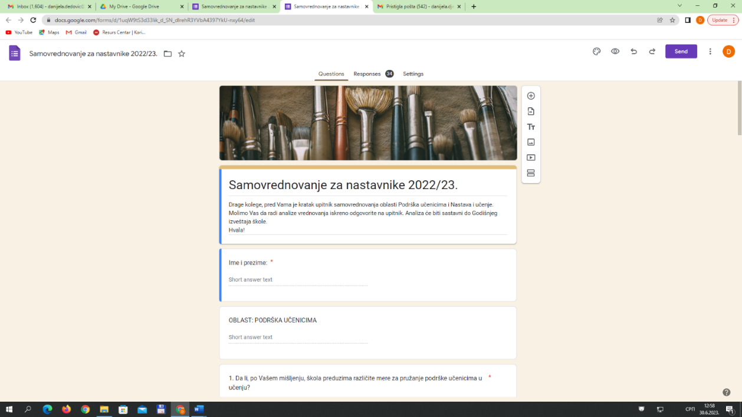

- Технике прикупљања података:
2.3. (1) Анализа електронског упитника за наставнике

1. Инструмент самовредновања:
1.3. (3) Online за наставни кадар

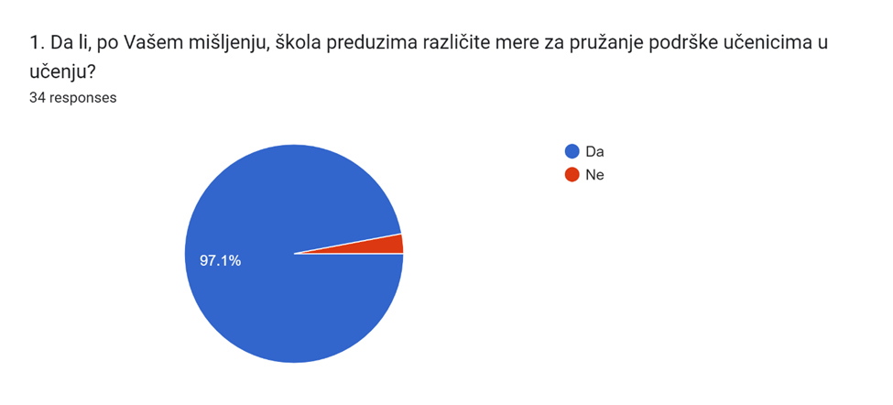
Већина наставника сматра да школа предузима различите мере за пружање подршке ученицима у учењу.

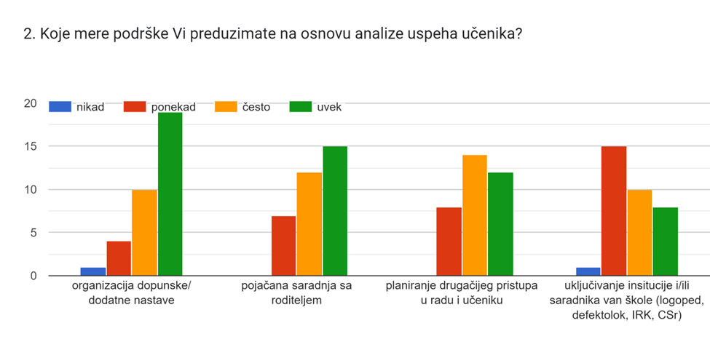

Одговори потврђују да је међу мерама подршке најчешће допунска и додатна настава, појачана сарадња са родитељима, док је планирање другачијег пристуа у раду ученика присутно у мањој мери. Такође, понекад се укључују друге институције и сарадници за помоћ и процену деце.

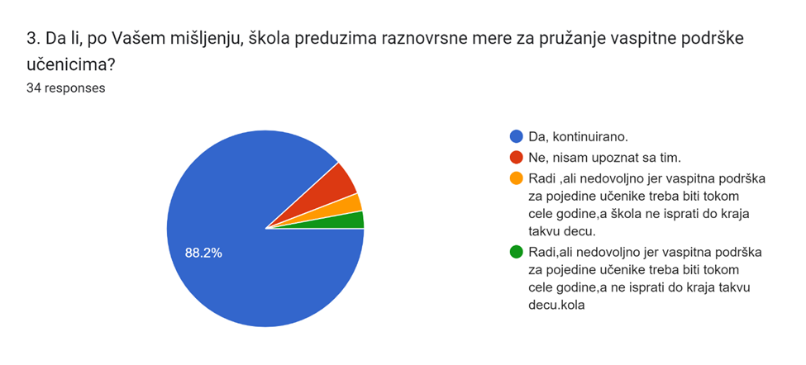
88,2% испитаника сматра да школа предузима разноврсне мере за пружање васпитне подршке ученицима.
Није упознато са тим.
Недовољно

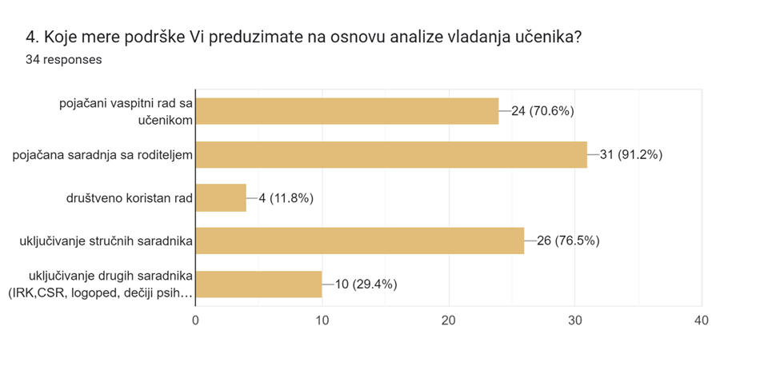
Највише наставника сматра да појачана сарадња са родитељима даје најбоље резултате. На другом месту је укључивање стручних сарадника и одмах затим појачани васпитни рад са учеником.
За укључитавње других сарадника испитаници су се определили да је на четвртом месту по успешности. Док друштвено користан рад по њиховом мишљењу је најмања подршка владању ученика.
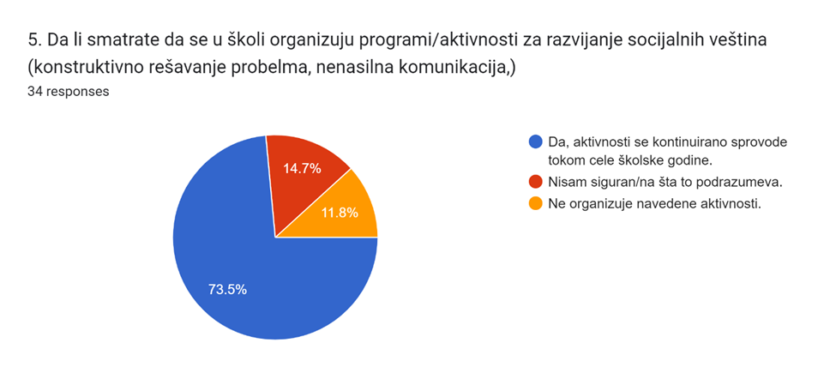
73,50% испитаника сматра да се активности континуирано спроводе.
14,7% испитаника није сигуран шта програми за равијање социјалних вештина подразумева
11,8% испитаника не организује наведене активности

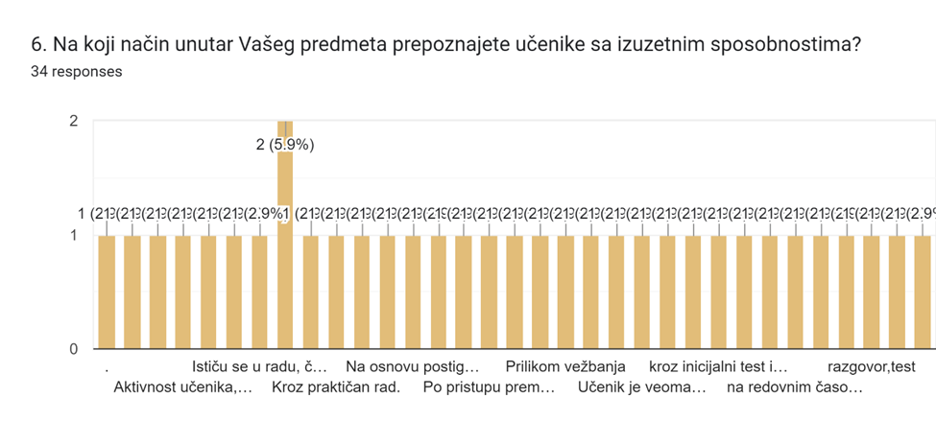

Већина наставника тврди да препозна ученика са изузетним способностима кад изузетно влада материјом и веома је активан.

Одговори наставника: Активност ученика,самосталност при раду,велико знање из одређеног предмета,креативне и добре идеје. Активни, перфектно одраде задатке. Активнији су учесници, креативне вође. Активност ученика, самосталност при раду, велико знање из одређеног предмета, креативне и добре идеје. Ангажовање ученика током наставе, у слободним активностима, успех ученика. Ангажовање ученика током наставе, у слободним активностима, успех ученика. Истичу се у раду, често имају већу мотивацију. Уколико су повучени начин њиховог рада, темељност у изради задатака, систематичност. Изузетно влада материјалом и веома је активан. Комуникацијом са ученицима, критичко размишљање заједнос са ученицима. Кроз практичан рад. На основу креативног мишљења. На основу њихове активности. На основу постигнутог успеха. На основу рада на часу, разговора и контролних провера. По постигнућима и интересовањима. По приступу према раду и по резултатима у провери знања. Преко израдње рачунских задатака. Препознајем их по начину размишљања, интересовању, на основу решавања проблемских задатака. Приликом вежбања. Приметим, да неки предмети боље иде. Истиче се тим предметом. Вежбања. Током разговора са ученицима. Ученик је веома активан, има веће знање од вршњака, заинтересован. Већ на почетку рада са таквим дететом брзо уочим такве способности.Ученик/ученица покаже већу заинтересованост, самосталност, резултат. Кроз иницијални тест и активност на часу. Кроз приче.На основу постигнутих резултата. На редовним часовима наставе, на часовима секције. По постигнућима, оригиналности, идејама. Преко писмених радова, усменим одговарањем, групни рад, активност на часовима, њихово интересовање, напредовање. Разговор, тест. Лако памти, лако прати ново градиво, без потешкоћа иводи закључке. Ученик је изузетно активан, добро повезује – корелација са знањима из других области – предмета, закључује, примењује.

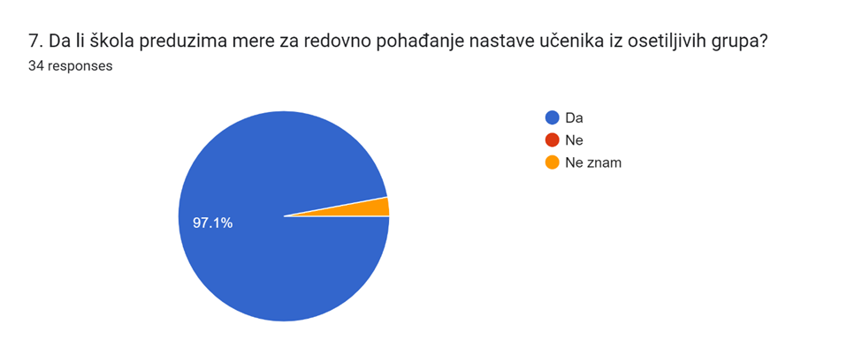

Већина наставника сматра да школа предузима адекватне мере за редовно похађање наставе ученика из осетљивих група.

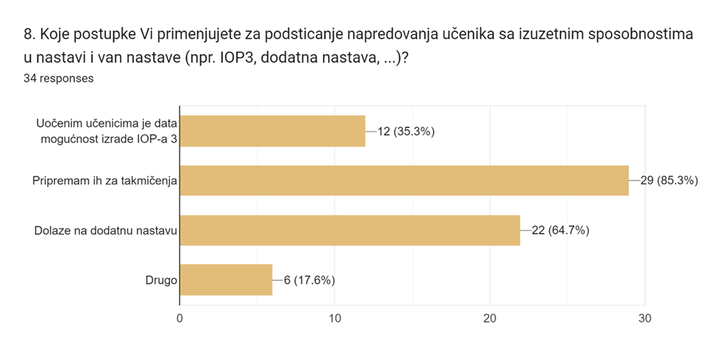
85% испитаника тврди да припрема ученика за такмичење
64% испитаника држи додатне наставе за ученике
35% испитаника даје могућност ученицима да уче по ИОП 3 плану
17% испитаника каже да омогућава ученицима напредовање на други начин

Ове школске године смо имали доста доприноса и подстиццаја у односу на ученике са добрим способностима па је израђено 9 ИОП3, 5 у вишим одељењима и 4 у нижим одељењима.

Чланови Тима за самовредновање су констатовали да су ученици обавештени о свим видовима подршке које школа пружа. Распореди допунске и додатне наставе, слободних активности, припремне наставе за ученике осмог разреда налазе се на огласним таблама за ученике на првом спрату за предметну наставу и у учионицама где се реализује разредна настава. Распореди се налазе на школском сајту и доступни су, како ученицима, тако и родитељима. Подаци који се налазе у Извештају о раду школе на крају пшк. 2022/23. године показују да је одржан велики број часова допунске и додатне наставе, као и да је оваквим видом подршке било обухваћено много ђака. У млађим разредима,је организована допунска настава из следећих предмета: српски језик, математика. На млађем зрасту ученици су редовно долазили на часове допунске наставе као и на часове додатне наставе из математике у 4. разреду.

На старијем узрасту од V-VIII разреда организована је допунска настава за ученике који су имали потешкоћа у савладавању градива из појединих предмете (спрски језик, мађарски језик, математика, енглески језик, руски језик, физика, хемија, географија и историја) и за ученике са недовољном оценом из предмета. Овде је постојао проблем нередовног похађања наставе допунског васпитно – образовног рада. Питање мотивисања ученика за тај облик рада као и оспособљавање ученика за самостално и правилно учење били су приоритетни задаци на тим часовима.

На старијем узрасту од V-VIII организована је допунска настава за ученике који су мали потешкоћа у савладавању градива из појединих предмета (српски језик, математика, енглески језик, руски језик, физика, хемија, географија и историја) и за ученике са недовољном оценом из предмета. Овде је постојао проблем нередовног похађања наставе допунског васпитно- образовног рада. Питање мотивисања ученика за тај облик рада, као и оспособљавање ученика за самостално и правилно учење били су приоритетни задаци на тим часовима.
Тим за самовредновање предлаже да наставници поред досадашњих метода, користе и иновативне методе како би ученицима приближили технике учења. Такође, наставити, кроз све видове васпитно- образовног рада, укључивање успешнијих ученика да помажу ученицима који спорије напредују.

Поред допунске, одржани су и часови додатне наставе из предмета српски језик, енглески језик, математика, физика, хемија, историја, географија, биологија.
Тим за самовредновање процењује да се мере подршке ученицима предузимају на основу анализе успеха. Успех ученика се прати на седницама Одељењских већа, на крају првог и трећег класификационог периода, на крају првог и другог полугодишта. Врше се квантитативне и квалитативне анализе на основу којих се предлажу мере, врши саветодавни и инструктивни рад са ученицима и родитељима у сарадњи са наставницима, педагошко-психолошком службом и директором школе. Ученици са сметњама у развоју и тешкоћама у учењу добијају адекватну подршку кроз израду педагошких профила, индивидуалних планова подршке и индивидуалних образовних планова. Састанци Тима за инклузивно образовање су редовни и на њима се врши праћење реализације инклузивног образовања у школи. Израђују се белешке о напредовању и евалуације на класификационим периодима.
Чланови Тима за самовредновање су сагласни да школа негује партнерски однос са родитељима ученика и сарадњу у пружању подршке. Директор школе, психолог и педагог свакодневно су доступни родитељима ученика. Наставници разредне и предметне наставе, редовно (једанпут недељно) имају „отворена врата“, а по потреби заказују и посебне састанке са родитељима којима по потреби присуствује директор и педгошко-психолошка служба. Директор школе и школски психолог редовно присуствују свим седницама Савета родитеља и информишу их о реализацији инклузивног образовања, активностима које школа предузима у оквиру заштите ученика од насиља, самовредновању развојном планирању и другим значајним питањима за ученике.

Школа сарађује са родитељима и са релевантним институцијама у пружању подршке ученицима.
Чланови Тима за самовредновање су сагласни да школа предузима адекватне активности за упис у школу и саме њене промоције. Школа остварује добру сарадњу са вртићима из окружења која се састоји у размени информација и обезбеђивању уписа све деце која територијално припадају школи. Постоји интересовање за упис ученика и ван територије школе. Директор школе настоји и успева да обезбеди бесплатне уџбенике и исхрану у школи за децу из осетљивих група сваке школске године.
Тим за самовредновање констатује да школа предузима мере за редовно похађање наставе ученика из осетљивих група.
Чланови Тима за самовредновање закључују да се у школи примењују индивидуализовани приступи и индивидуални образовни планови за децу за које постоји потреба за таквом врстом додатне подршке. Поред тога, у зависности од потреба детета израђују се индивидуализовани планови социјализације и заштите, компензаторни програми. Састанци Тима за инклузивно образовање су редовни и на њима се врши праћење реализације инклузивног образовања у школи. Израђују се белешке о напредовању и евалуације на класификационим периодима.

Закључак:

Тим за самовредновање констатује да се у школи организују компензаторни програми и активности за подршку учењу ученицима код којих постоји потреба за подршком.
Тим за самовредновање закључује да школа сарађује са свим релевантним институцијама и појединцима у подршци осетљивим групама. Школа остварује сарадњу са Домом здравља, дефектолозима из Здуржене школе, Развојним саветовалиштем из Суботице, Центром за социјални рад Бачка Топола, Црвеним крстом и другим релевантним институцијама.

ОСТВАРЕН НИВО ВРЕДНОВАНЕ ОБЛАСТИ 4

ЈАКЕ СТРАНЕ | СЛАБЕ СТРАНЕ
-Школа подстиче интересовања и креативност ученика кроз понуду различитих активности (слободне наставне активности, додатна настава, различити васпитни програми);  -Резултати ученика јавно се промовишу, а ученици похваљују и награђују  - | -Могућност награђивања ученика зависи од ограничених средстава школе  -Слаба посећеност слободних активности на вишем узрасту  -Проблем похађања допунске наставе на старијем узрасту  -Мотивисање ученика за редовно похађање слободних активности  -Недостатак ученичког времена за реализацију ваннаставних активности  -Потпунија реализација програма  „Професионална оријентација на прелазу из основне у средњу школу“

ПРЕДЛОГ МЕРА ЗА ПОБОЉШАЊЕ РАДА

Из ученика треба извући оно најбоље и мотивисати их да се томе посвете. Школа треба да повећа број ваннаставних активности, као и простор за одржавање истих. Ученцима треба дозволити да сами бирају начин рада и литературу, усмеравати их на додатне чињенице и примењивати различите технике и методе, међупредметне компетенције и умржавање већ постојећих знања са текућим активностима паралелно у предметима актива, како би се интезивирале обрађене теме и повећало интересовање за додатним и ваннасатвним активностима.

Тим за самовредновање за школску 2022/2023.годину

Координатор Тима за самовредновање: Анита Харкаи

Бачка Топола, 15.9.2023.
Дел.број: 0-487 од 15.9.2023.

